**公司简介**

安徽众家云物联网科技有限公司，是由中国家用电器研究院出资设立的专业从事家用电器领域物联网云服务的高科技公司，为家电企业提供产品智能升级和一站式云端运维服务，业务范围覆盖智能家电、健康穿戴、智能家居、智能楼宇等应用。

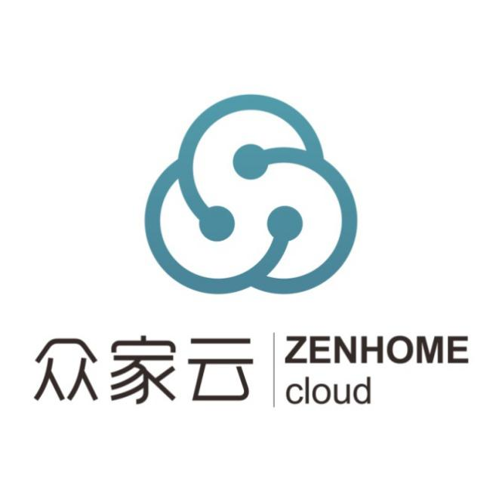

*家电产品智能升级服务包括：多种连网方式的产品支持、家电自动化操作、设备联动、规则引擎、消息推送、定向远程升级、企业API、企业自定义统计分析、多种数据输出接口等。*

*一站式云端运维服务包括：生产支持、库存管理、经销商管理、售后服务管理、用户管理等。*

依托中国家用电器研究院的行业资源，公司倾力打造智能家电领域行业性公共云服务平台——众家云，实现不同企业、不同品牌、不同类型家电间的互联互通，满足智能家电产品应用过程中各个环节的数据协同需要；同时，为家电企业、消费者及上下游产业链提供各种应用服务和增值服务。

安徽众家云物联网科技有限公司期待与您携手并进，共创辉煌！

**招聘岗位说明**

**Java开发工程师**

**职能范围：**

1、负责Java后台软件设计、开发与维护

2、参与微信公众号相关开发

3、参与其它服务器端相关开发

4、根据项目及产品需求，参与实现方案设计，独立完成所负责部分的编码开发与文档及例子的编写

5、协助QA完成单元测试、集成测试，确保软件质量

6、分析调试被提交的Bug，并作出修改

7、参与产品数据统计、分析和挖掘

**岗位要求：**

1、3-5年开发经验；

2、JAVA基础扎实：精通多线程编程，掌握常用的设计模式，熟悉常见调试工具，熟悉JVM（内存模型、类加载机制等）；

3、精通spring mvc、orm框架（mybatis或hibernate）；

4、精通前端开发（bootstrap、angularJS等）；

5、精通Tomcat、Nginx、MySQL、Redis等服务端软件的部署与优化；

6、精通常见的技术方案：单点登录、分布式缓存、SOA、全文检索、消息中间件，负载均衡、连接池、nosql、流计算等；

7、熟悉服务器devops技巧优先：负载均衡、定时任务、指标监察、数据库轻脚本等；有良好的软件工程知识和编码规范意识，精通web软件分层设计；

8、要求踏实、有责任心，具有良好的团队合作精神和沟通能力，并有很强的学习能力；逻辑思路清晰，较强的创新能力，有良好的计划和执行能力。

**IOS开发工程师**

**岗位职责：**

1.进行IOS平台下iPhone/iPAD等客户端软件开发和维护工作；

2.根据产品需求完成架构和模块设计、编码、测试工作；

3.能按照项目计划，按时提交高质量的代码，完成开发任务；

4.改善软件的易用性，提升用户使用体验；

5.规范和文档的编写、维护。

**职位要求：**

1.计算机、通信或相关专业，有相关实际开发经验；

2.有C++/Objective C编程基础，熟悉OOP具有良好的编程习惯；有iOS平台开发经验优先考虑；

3.熟悉IOS手机操作系统及用户使用习惯；

4.对新技术敏感，对移动应用开发行业充满热情。

**Android开发工程师**

**岗位职责：**

1.进行Android平台客户端软件开发和维护工作；

2.根据产品需求完成架构和模块设计、编码、测试工作；

3.能按照项目计划，按时提交高质量的代码，完成开发任务；

4.改善软件的易用性，提升用户使用体验；

5.规范和文档的编写、维护。

**职位要求：**

1.计算机、通信或相关专业，2年以上Android开发经验；

2.Java基础扎实，熟悉Android开发平台及框架原理；

3.熟练掌握面向对象设计技能，有良好的编程习惯；

4.对新技术敏感，对移动应用开发行业充满热情；

5.具备一定英文水平，能够阅读并理解英文技术资料优先；

6.思维清晰、敏捷；有高度的责任感和良好的团队精神。

**Html开发工程师**

**岗位职责：**

1. 根据产品设计文档，利用HTML5相关技术开发跨平台的前端产品；

2. 基于HTML5.0标准进行页面制作，编写可复用的用户界面组件；

3. 优化和提高客户端代码的性能；

4. 负责基于Android,iOS的移动Web应用开发，利用JS实现WebApp中的交互效果；

5. 参与软件的研发全过程，负责系统模块的设计、开发、产品化等工作，包括开发的相关文档。

**岗位要求：**

1.有互联网/移动互联网前端工作经验，熟练掌握常用前端开发技术(HTML5、JS、Ajax、Json，CSS)，

2.具有ApiCloud、AppCan、PhoneGap、Intel XDK、Sencha Touch等框架的跨平台开发经验者优先；

3.具备移动 Hybrid H5 开发经验；

4.能根据设计稿独立完成网页的构建；

5.精通HTML5开发，并了解Android和iOS的基本开发；

6.深刻理解Web标准，以及不同浏览器的代码兼容问题和解决方案；

7.对HTML5技术领域、新兴Web标准和Web发展趋势有良好洞察力和关注度，具备优秀的自我学习和独立思考能力。

**技术部实习培训生**

岗位要求：

计算机、物联网、信息与工程等专业，有良好的适应新环境的能力，善于沟通，吃苦耐劳，进取心强。

**储备管理人员**

岗位要求：

有良好的适应新环境的能力，善于沟通，吃苦耐劳，进取心强，有良好的组织能力，善于发现。

联系人:马女士 电话：05503721186